保定市教育考试院（通知）
保教考中〔2017〕3号

关于加强对考生进行考试纪律教育
和应试技巧教育的通知

各县（市、区）招生办公室、主城区初中学校：
2017年我市继续采用网上评卷方式评阅初中毕业生升学文化课考试（简称中考）试卷，评卷前将对试卷进行扫描。经了解有关部门，今年试卷的印制方式与去年相同。为做好今年的中考工作，要提前对考生进行考试纪律教育和粘贴条形码等应试技巧教育，具体要求如下：
一、教育考生遵守考试纪律。要组织考生认真学习《考生守则》和《违规行为的认定与处理》，使考生做到遵规守纪，诚信应考，杜绝各类违规行为的发生。
二、使用规定的笔答题和作图。为使扫描的文字和图像清晰、完整，要求考生必须使用0.5mm的黑色字迹签字笔书写答题内容，作图和涂卡必须使用2B铅笔。
三、指导考生准确粘贴条形码。考生试卷除须按要求如实填写准号证号、姓名、考场号、考点和县（市、区）等项目外，还须粘贴条形码（条形码式样及粘贴位置见附件）。
条形码粘贴具体要求如下：
（一）扫描试卷时需要切割试卷，必须保证每4页试卷粘贴1张条形码（语文、数学、理综、文综每份试卷需用2张条形码，英语试卷需用1张条形码，地理生物答题卡需用1张条形码）。语文卷的第1页和第5页、数学和文综、理综的第5页和第9页、英语的第9页须粘贴条形码，地理生物的答题卡上须粘贴条形码。在粘贴第二张条形码的语文卷第5页和数学、文综、理综第9页密封线内的黑网格中还须写明本人姓名和准考证号。
数学、文综、理综、英语的卷Ⅰ和地理生物的试题上不粘贴条形码。
（二）粘贴条形码时，将条形码竖起，把印有准考证号的一侧挨近密封线的下端粘贴，右侧不超过密封线，底边不超出黑网格。
（三）条形码的右上角（竖向）应紧贴密封线的“线”字。
四、各学校要将下发的样卷张贴展示给考生，培训考生规范操作。
五、教育考生保持平稳心态，合理分配考试时间，争取正常发挥自己的水平。

附件： 1.《考生守则》和《违规行为的认定与处理》
2.条形码式样及粘贴位置

保定市教育考试院
2017年3月20日

附件1

考 生 守 则

一、凭《准考证》按规定时间和地点参加考试；
二、外语考试开考后不准进入考场，其他各科开考15分钟后不准进入考场，考试期间不得离开考场；
三、考生入场除2B铅笔、书写黑色字迹的签字笔、直尺、圆规、三角板、橡皮外（考试科目中有特殊规定的除外），其他任何物品不准带入考场。考场内不得自行传递文具、用品等。
必须将规定以外的物品如书包、通讯工具（关闭）、文具盒、眼镜盒、涂改液、修正带等放置在指定地点；
四、考生入场后，对号入座，将自己的《准考证》放在桌子左上角。考生领到试卷和答题卡后，应在指定位置和规定的时间内准确清楚地填涂姓名、准考证号、考试科目等栏目。凡漏填、错填或字迹不清的答卷、答题卡无效。
遇试卷分发错误及试题字迹不清等问题，可举手询问；涉及试题内容的疑问，不得向监考人员询问；
五、开考信号发出后方可开始答题；
六、在试卷的密封线外或答题卡规定的地方答题。不准用规定以外的笔和纸答题，不准在答卷、答题卡上做任何标记；
七、在考场内须保持安静，不准吸烟，不准喧哗，不准交头接耳、左顾右盼、打手势、做暗号，不准夹带、旁窥、抄袭或有意让他人抄袭，不准传抄答案或交换试卷、答题卡，不准将试卷、答卷、答题卡和草稿纸带出考场；
八、考试结束信号发出后，考生须立即停笔，将答卷、答题卡按规定的顺序整理好，放在桌上，两臂下垂将手置于桌下，待监考人员将答卷、答题卡、草稿纸收齐后，起立，依次退出考场，不准在考场内逗留；
九、考生应自觉服从监考员等考试工作人员的管理，不得以任何理由妨碍监考员等考试工作人员履行职责，不得扰乱考场及其他考试工作地点的秩序。如不遵守考场纪律，不服从考试工作人员管理，有违纪、作弊行为的，将按照《违规行为的认定与处理》进行处理。

违规行为的认定与处理

一、考生不遵守考场纪律，不服从考试工作人员的安排与要求，有下列行为之一的，应当认定为考试违纪：
（一）携带规定以外的物品进入考场或者未放在指定位置的；
（二）未在规定的座位参加考试的；
（三）考试开始信号发出前答题或者考试结束信号发出后继续答题的；
（四）在考试过程中旁窥、交头接耳、互打暗号或者手势的；
（五）在考场或者教育考试机构禁止的范围内，喧哗、吸烟或者实施其他影响考场秩序的行为的；
（六）未经考试工作人员同意在考试过程中擅自离开考场的；
（七）将试卷、答卷（含答题卡、答题纸等，下同）草稿纸等考试用纸带出考场的；
（八）用规定以外的笔或纸答题，在试卷规定以外的地方书写姓名、考号，以其他方式在答卷上标记信息的；
（九）其他违反考场规则但尚未构成作弊的行为。
考生有上述第一条所列考试违纪行为之一的，取消该科目的考试成绩。
二、考生违背考试公平、公正原则，在考试过程中有下列行为之一的，应当认定为考试作弊：
（一）携带与考试内容相关的材料（科目有规定的除外）或者存储有与考试内容相关资料的电子设备参加考试的；
（二）抄袭或者协助他人抄袭试题答案或者与考试内容相关的资料的；
（三）胁迫他人为自己抄袭提供方便的；
（四）携带具有发送或者接收信息功能的设备的；
（五）由他人冒名代替参加考试的；
（六）故意销毁试卷、答卷或者考试材料的；
（七）在答卷上填写与本人身份不符的姓名、考号等信息的；
（八）传、接物品或者交换试卷、答卷、草稿纸的；
（九）其他以不正当手段获得或者试图获得试题答案、考试成绩的行为。
三、教育考试机构、考试工作人员在考试过程中或者在考试结束后发现下列行为之一的，应当认定相关的考生实施了考试作弊行为：
（一）通过伪造证件、证明、档案及其他材料获得考试资格、加分资格和考试成绩的；
（二）评卷过程中被认定为答案雷同的；
（三）考场纪律混乱、考试秩序失控，出现大面积考试作弊现象的；
（四）考试工作人员协助实施作弊行为，事后查实的；
（五）其他应认定为作弊的行为。
考生有上述第二、三条所列考试作弊行为之一的，其当次报名参加考试的各科成绩无效。
四、考生及其他人员应当自觉维护考试工作场所的秩序，服从考试工作人员的管理，不得有下列扰乱考场及考试工作场所秩序的行为：
（一）故意扰乱考点、考场、评卷场所等考试工作场所秩序；
（二）拒绝、妨碍考试工作人员履行管理职责；
（三）威胁、侮辱、诽谤、诬陷或者以其他方式侵害考试工作人员、其他考生合法权益的行为；
（四）故意损坏考场设施设备；
（五）其他扰乱考试管理秩序的行为。
考生有上述第四条所列行为之一的，应当终止其继续参加本科目考试，其当次报名参加考试的各科成绩无效；考生及其他人员的行为违反《中华人民共和国治安管理处罚法》的，由公安机关进行处理；构成犯罪的，由司法机关依法处理追究刑事责任。
五、考生以作弊行为获得考试成绩并由此取得入学资格的，已经被录取或者入学的，由录取学校取消其录取资格或者学籍。
六、在校学生、在职教师有下列情形之一的，教育考试机构应当通报其所在学校，由学校根据有关规定严肃处理，直至开除学籍或者予以解聘：
（一）代替考生或者由他人代替参加考试的；
（二）组织团伙作弊的；
（三）为作弊组织者提供试题信息、答案及相应设备等参与团伙作弊行为的。

附件2
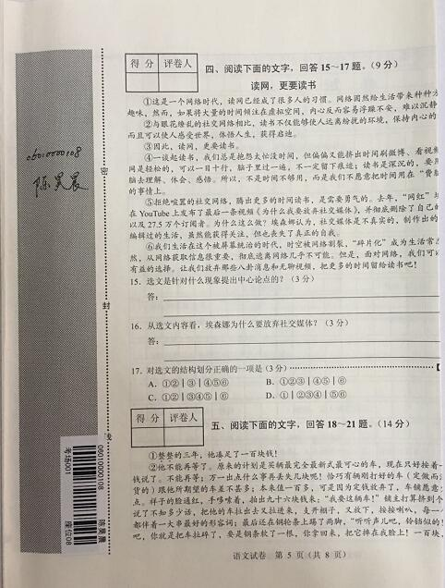
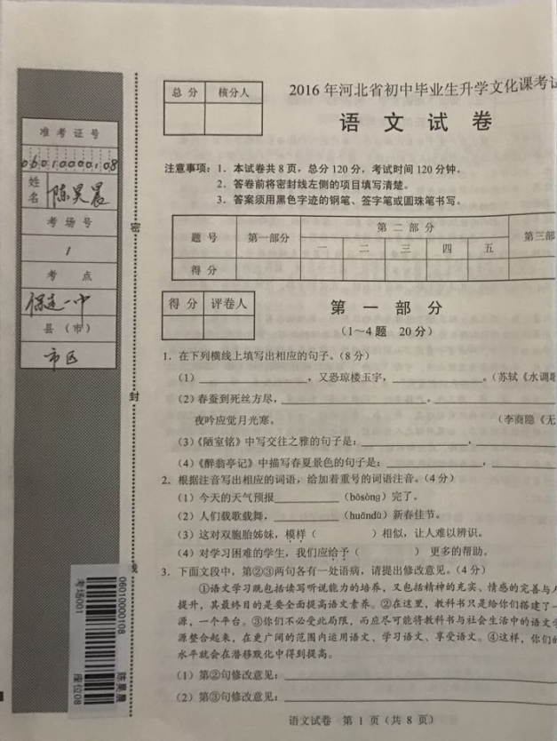
条形码式样、粘贴位置

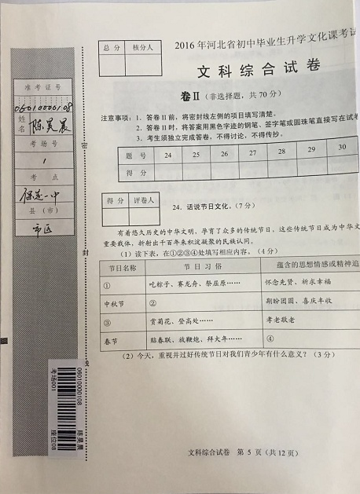
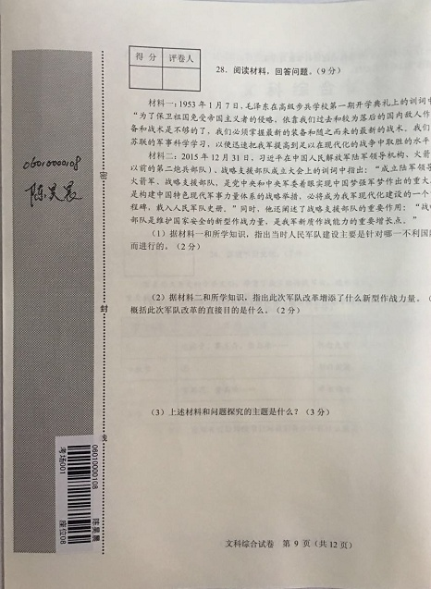

放大样

